浙江省玉环县清港片七年级科学（下）竞赛试题
（总分100分）
供稿者：于 伟 供稿单位：玉环县芦浦中学
一、选择题（本题有15小题，每小题3分，共45分。每小题只有一个选项是正确的，不选、多选、错选均不给分）
1、中国领土属于( )
A、印度洋板块 B、美洲板块 C、亚欧板块 D、南极洲板块
2、看书打瞌睡，头部下垂立即惊醒，此过程中接受刺激的感受器位于( )
A、鼓膜和听小骨 B、前庭和半规管
C、耳蜗和听小骨 D、前庭和耳蜗
3、若某人跳伞时看到身旁的直升机正在上升，则直升机相对地面来讲是( )
A、下降 B、上升 C、静止 D、都有可能
4、在北京时间6月1日的什么时间，全球各地的日期都是6月1日（ ）
A、24时 B、20时 C、16时 D、6时
5、青春期的主要特征是( )
A、身高和体重增长迅速 B、脑对人体的调节功能大大增强
C、性发育和性成熟 D、心脏收缩力量显著提高，肺活量显著增大
6、下列估测中，最接近实际的是( )
A、人步行的速度约为11m/s B、课本每张纸的厚度约8mm
C、一个鸡蛋的质量约为100g D、头发的所承受的拉力约为1.5牛
7、使用弹簧秤测量前，如果零点没有校正，指针指在零点的下方，则测量力的大小的读数将比真实值 ( )
A、偏大 B、偏小 C、不变 D、无法确定
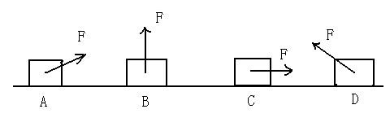
8、如图所示，在光滑的水平面上，一物体受到拉力F的作用时作匀速直线运动，则这个拉力的方向是下列图中的图( )
9、下列现象中，为了利用物体惯性的是( )
A、在交通要道限制车辆的行驶速度
B、跳远运动员先跑一段距离再起跳
C、百米跑道的终端留有一段缓冲距离
D、交通法规定在高速公路上行驶的车辆中，司机和乘客都必须戴上安全带。
10、从母羊甲的体细胞中取出细胞核，注入到母羊乙去掉核的卵细胞中，融合后的卵细胞经卵裂形成早期胚胎，再植入到另一只母羊丙的子宫内，生出的小羊大多数性状像( )
A、甲 B、乙 C、丙 D、都有可能

11、如图所示，在列车里水平桌面上，放置一个水平仪。水平仪的气泡突然向前移动，由此可知列车发生的变化是( )
A、突然减速 B、突然制动
C、匀速行驶 D、突然起动
12、居住在海滨某城市的几位中学生利用周末到附近的山上游玩，他们发现岩石中常常夹着一些奇怪的贝壳化石。甲同学认为：这些贝壳肯定是附近海里的贝类动物爬到山上后遗留下来的。乙同学经过仔细观察，觉得这些贝壳和当地的贝壳不一样，他认为大概是远方的游客带来的。丙同学认为：这里曾经是海洋，海洋贝类动物死后贝壳被保存在岩石中，由于地壳变动，后来这个地区上升成为山地。
假如你也参与了他们的讨论，你认为哪一项更具有科学性 ( )
A、甲 B、乙 C、丙 D、都不具备科学性
13、一蜡烛放在离透镜18厘米处，在透镜另一侧离透镜18厘米的光屏上找到了蜡烛的等大的像，现将蜡烛放在离透镜15厘米处，那么在透镜另一侧成实像的位置可能离透镜( )
A、11厘米 B、14厘米 C、18厘米 D、22厘米
14、甲、乙两只狗相距50千米，两狗正以20千米/时的速度相向而行。在甲狗的头上站着一只小鸟，当狗运动时，它以60千米/时的速度向乙狗飞去，与乙狗相遇后，又立即返回，速度仍为60千米/时，如此来回在甲、乙两狗之间，当两狗相遇时，鸟飞过的路程是( )
A、45千米 B、50千米 C、75千米 D、100千米
15、“神舟”五号载人飞船的成功发射是我国航天史上的重大里程碑。下列关于航天员杨利伟在“神舟”五号机舱内生活的描述，符合事实的是（ ）
A、他不能喝水，因为在失重状态下肾脏无法形成尿液
B、他不能写字记录，因为在太空中摩擦力是不存在的
C、他一直漂浮在机舱内，因为在太空中他的质量很小
D、他能说话，因为在失重状态下声带还可以振动发声
二、填空题(第16、18、21、24、25小题每空1分，其它每空2分，本大题共40分)
16、北京时间属于 (填“地方时”或“区时”)
17、请仔细观察如图所示的(a)、(b)两幅漫画(图中有黑、白两个蜗牛)，请你说出一个可以由图得出的结论： 。
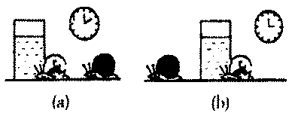

18、有一种种子谜语是“花屋子，红帐子，里面坐着白胖子。”其中“红帐子”是种子结构的 ,“白胖子”是指种子结构的 ，
19、走路时不小心脚踢在石头上会感到痛，这一现象可以说明 ，请你再举出生活中类a b 。
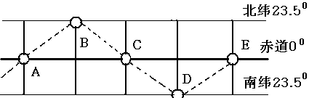
20、阅读太阳直射点的变化示意图并回答问题：

A点的日期是 ，B点的节气是 ，D点的昼夜长短情况：
21、 我们的鞋底通常做有花纹，它不仅作为美观之用，最重要的是为了增加摩擦使我们更容易行走，则鞋底与地面间的摩擦属于 。(填“滑动摩擦”、“滚动摩擦”或“静摩擦”)
22、“一年之计在于春”，春天是大多数作物的播种季节。为什么在春天播下去的种子容易萌发长成幼苗？农村的同学可能还知道，农民在播种前往往要在地里浇些水，使土壤潮湿；播种前还要松土。请你简单说明以上这样做的原因： 。
23、地球表面的形态在不断变化，这种变化既地球内力作用，也受外力作用影响。我国著名的大城市--------上海的形成是 力作用的结果，其形成的地理原因是 。
24、诗句“无心插柳柳成荫”中描写了柳树的一种栽培方式，请根据已有的知识思考这种生殖方式叫 ，它属于 生殖(“无性”或“有性”)
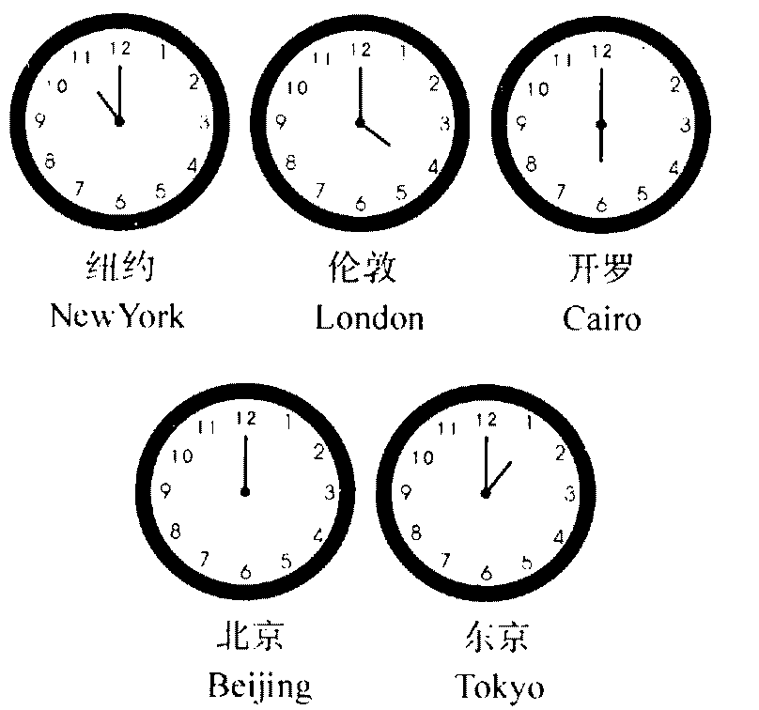
25、 “玉环大酒店”位于浙江省玉环县内，为了便于不同国家的旅客了解和掌握时间，“玉环大酒店”服务总台的墙壁上挂着一排挂钟（如下图）。读图完成下列问题：
（1）“当地时间”应该从 钟上看出。
（2）一开罗旅客在玉环县内从事活动，他应该以 钟时间为准，他关注自己祖国社会应参照 钟的时间。
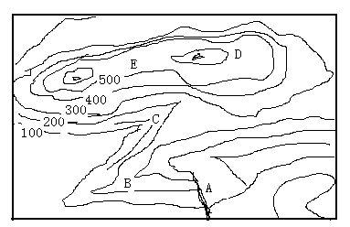
（3）从各钟指针上，可看出北京时间和东京时间相差 小时，北京时间和纽约时间相差 小时。
26、如图所示的等高线(单位：米)地形图，试根据图中信息回答下列问题：
(1)图中等高线间的等高距是 米。
(2)图中C处的地形是 ，你判定理由为 。
27、小明同学把两个平面镜相交，组成一个角镜，探究当角镜夹角一定时，若一束光线斜射到其中一块平面镜上，经两平面镜反射后光线与入射光线重合，且与入射光线方向相反时，入射光线与该平面镜的夹角大小情况。若此时如图所示角镜夹角为80⁰时，小明所得到的入射光线与该平面镜的夹角a是 。
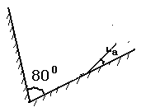
三、计算题 (本大题共5分)
28、一辆客车在沪宁高速公路上匀速行驶，速度如下图甲所示，某时刻司机看到交通标志牌乙，则汽车经过的多少时间后司机看到交通标志牌丙？
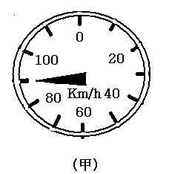
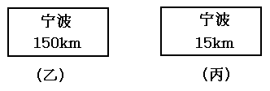

四、探究题(本大题共10 分)
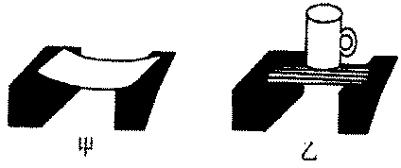
29、有一天小明手拿一张纸条，问同学们：“谁能将它搁在两块木块之间？”小王过来试了一下，结果纸条弯曲后滑到下面，如图甲。小明说：“看我的吧。”说着将纸条折成如图乙所示的形状，放在两个木块之间，并且还在上面放了一只茶杯。相信你对这个实验会感到惊奇，好!请你根据这一情景提出自己的一个研究课题，根据下表要求设计好研究方案，并回答有关问题。
研究课题：
猜想或假设：
设计实验并进行实验：
(1)器材和装置：
(2)步骤：

(3)实验用记录表格：

分析与论证：如果猜想正确，则在刚才的实验中，我们会看到：

评估：你还能提出的可研究的课题是：

